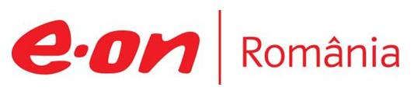

10 octombrie 2018

RAPORT ZILNIC

În scopul unei mai bune colaborări, vă rugăm să ne semnalaţi eventualele neplăceri şi să ne oferiţi sugestii pe care le consideraţi necesare creşterii calităţii serviciului de monitorizare.

1.Ştiri şi emisiuni din domeniul gazelor

Calificativ:  NEUTRU | Giganţi printre pitici | Digi2418:45  2min 58s  Digi24-23:46  0min 17s  Digi24Cluj-17:07  0min 18s
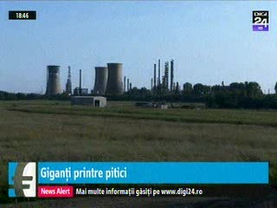 | În top 10 cele mai profitabile companii din Sud-Estul Europei de anul trecut se numără 5 din România, lucru care arată că ţara noastră joacă un rol important în regiune, însă comparativ cu restul Europei, e o zonă restrânsă. Cele 5 companii din România din top 10 sunt Hidroelectrica, Romgaz, Continental Automotive Products SRL, JP SrbijaGas şi OMV Petrom  În 2016, Hidroelectrica era cea mai profitabilă companie din Sud-Estul Europei, însă a fost detronată de HIP Petrochemija, cea mai mare companie petrochimică din Serbia.  VIDEO Digi24  VIDEO Digi24  VIDEO Digi24

Calificativ:  NEGATIV | Facturi mai mari pentru gaze şi electricitate | Digi24-19:11  2min 23s  Digi24-23:33  2min 30s
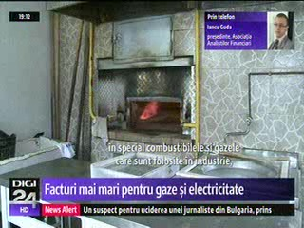 | Potrivit INS, inflaţia a scăzut uşor luna trecută, iar cel mai mult au crescut preţurile mărfurilor nealimentare, mai exact cu 6,55% faţă de aceeaşi lună a anului trecut. Faţă de decembrie 2017, cel mai mult s-au scumpit cartofii, serviciile poştale, gazele naturale, citricele şi legumele. Criticii spun că preţurile gazelor şi combustibililor se vor transpune în final şi în preţurile mărfurilor de consum, ducând la creşterea lor.  VIDEO Digi24  VIDEO Digi24

Calificativ:  NEUTRU | Investitorii cer stabilitate | Digi24-23:42  4min 00s  RadioRomânia-22:07  2min 30s
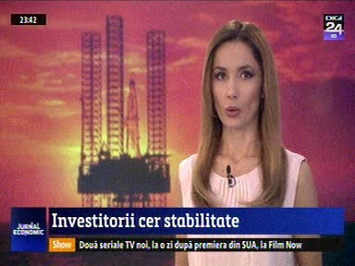 | Legea offshore a fost dezbătută astăzi de către politicienii din toate partidele cu investitorii şi deşi toată lumea a spus că discuţia a fost binevenită, fiecare a rămas pe poziţii. Cei din ALDE militează ca fiscalitatea din lege să rămână îngheţată pe o perioadă de cel puţin 24 de ani, cei din PSD dau asigurări că nu renunţă la beneficiile pe care extragerea gazelor din Marea Neagră le-ar aduce populaţiei, mai exact faptul că 50% din gazele extrase trebuie tranzacţionate pe piaţa din România, cei din PNL cer transparenţă, iar cei din USR spun că nici până acum Ministerul de Finanţe nu a venit cu studii de impact cu privire la această lege. În ceea ce-i priveşte pe investitori, aceştia cer stabilitate.  VIDEO Digi24  AUDIO RadioRomânia

Calificativ:  NEUTRU | Talk News | RealitateaTV – 19:00
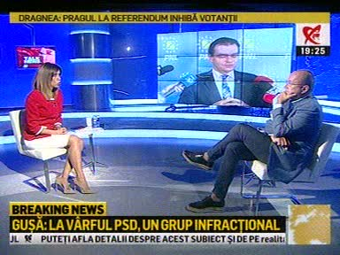 | În cadrul emisiunii „Talk News” de pe postul RealitateaTV, avându-l ca invitat pe Cosmin Guşă, analist politic,s-au discutat următoarele subiecte:  - Moderatoarea emisiunii spune ca PSD este la guvernare de 2 ani si vine cu tot felul de proiecte si legi unul dupa alta, dar nu se întâmplă mai nimic în ţară. Aceasta mai spune că marile proiecte, cum ar fi Fondul Suveran, legea offshore încă mai au o şansă deoarece sunt blocate de Călin Popescu Tăriceanu.  - Cosmin Guşă este de parere ca in Guvern sunt doar nişte oportunişti care nu îşi fac treaba.

Calificativ:  NEUTRU | Jocuri de putere | RealitateaTV – 21:00
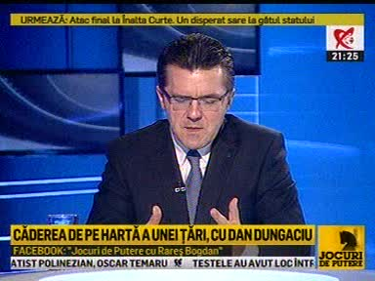 | În cadrul emisiunii „Jocuri de putere” de pe postul RealitateaTV, avându-l ca invitat pe Dan Dungaciu, analist de politică externă,s-au discutat următoarele subiecte:  - Dan Dungaciu spune că relaţia cu Ungaria a statului român este cea mai umilitoare înfrângere pentru România în acest moment.  - Acesta mai spune că 2 cancelari nemti au făcut conexiuni Germania-Rusia, Nord Stream 1 si Nord stream 2, conexiuni prin care trece mult gaz, iar în acest caz se presupune că Ucraina primeşte mai puţin gaz, Ungaria rămane fără gaz, iar Romania a crezut de cuviinţă că trebuie sa ajute Ungaria cu gaze, lucru care ar da o lovitură Gazprom. Analistul mai spune că apoi am putut să constatăm că peste un an de zile premierul Ungariei si ministrul de Externe declarau că au de gând să înteţească relaţiile energetice cu Rusia, în condiţiile în care în 2019 le expiră contractele de gaze cu ruşii.  - Dan Dungaciu este de părere că Romania trimite gazul către Ungaria care va primi în continuare gaz de la ruşi, iar astfel dacă nu are propriile resurse, va începe să fie jucător pe piaţa gazelor.  - Dan Dungaciu mai spune că oamenii care au spus lucrurile astea, referindu-se la cei care au spus că trebuie să dăm gaze Ungariei,  - Analistul mai spune că nu se ştie exact care e concentraţia gazului şi cât gaz se află mai exact în Marea Neagră.  - Dan Dungaciu mai spune că gazele din Marea Neagră sunt semnificative pentru România, dar că Gazprom exportă 205 miliarde de metri cubi pe an în UE şi Turcia, iar ce ar fi în România ar fi cantitatea pe care o exportă Gazprom, deci nu e o cantitate pe care poţi începe un război cu Gazprom, gestiunea trebuie să fie mai cumpănită.  - Analistul mai spune că ideea petrochimiei ar merita să fie discutată, însă în ceea ce priveşte gazele din Marea Neagră este de părere că se va merge pe o soluţie minoră care va fi prezentată ca o mare performanţă.

Calificativ:  NEUTRU | Dosar de politician | B1TV – 22:00
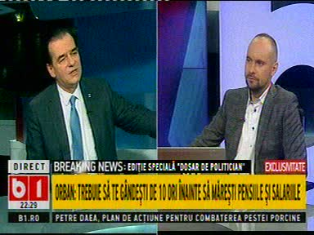 | În cadrul emisiunii „Dosar de politician” de pe postul B1TV, avându-l ca invitat pe Ludovic Orban, preşedinte PNL, s-au discutat următoarele subiecte:  - Victor Orban spune că România este ţara cu cele mai mari resurse de gaze din Uniunea Europeană, dar românii nu beneficiază de pe urma gazului, doar 36% din populaţie fiind conectată la reţeaua de gaze, iar industria care se bazează pe gaze este aproape prăbuşită.  - Ludovic Orban este de părere că CET-urile ar trebui trecute pe gaz metan şi ar trebui tehnologie modernă în cogenerare pentru a se reduce costurile pentru energie electrică şi termică. Acesta mai spune că în 2012 când a venit PSD la putere a schimbat legislaţia şi nu a mai permis autorităţilor locale competenţa de a înfiinţa distribuţii locale de gaz, competenţa fiind a mnisterului Economiei, minister care nu a înfiinţat nicio distribuţie de gaz în nicio localitate.  - Ludovic Orban mai spune că PNL doreşte, în ceea ce priveşte legea offshore, ca investiţia să se realizeze, o împărţire normală a câştigurilor între investitor şi statul român, iar banii pe care îi încasează statul român să nu fie risipiţi aşa cum vrea PSD prin parteneriat public-privat.

2.Ştiri şi emisiuni din domeniul energiei

Calificativ:  NEUTRU | Cât ne costă PET-urile de pe râurile ţării | RomâniaTV-23:41  1min 56s
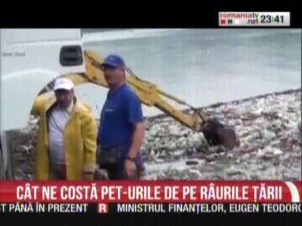 | Un ONG a demarat o acţiune de naţională de curăţare a apelor ţării de PET-uri, acţiunea fiind importantă nu doar din punct de vedere al mediului ci şi din punct de vedere economic. Tonele de PET-uri din râurile ţării reprezintă nu doar o problemă de mediu ci şi una de siguranţă energetică, deoarece odată ajunse în lacurile de acumulare ale hidrocentralelor pun în pericol producţia de electricitate.  Hidroelectrica a ridicat problema în numeroase rânduri. De exemplu, doar anul acesta, după o singură viitură produsă în vară, în zona barajului Izvorul Muntelui din Neamţ s-au adunat, pe lângă deşeuri lemnoase, peste 60 de tone de PET-rui şi alte mase plastice. O singură acţiune de ecologizare acolo a costat compania circa 200.000 de euro.  VIDEO RomâniaTV

Nu au fost ştiri de interes pe canalele radio.

